薛家实验小学 2023-2024第二学期 四英 教研组期末质量分析报告
执笔人： 蔡亚波 审核人：
一、测试概况
学业水平总体情况包括：全体平均分，学业水平表现，重点关注优秀率、良好率、及格率、低分率等。可用统计表、统计图等形式呈现。
班级 | 人数 | 总分 | 均分 | 优秀率 | 良好率 | 及格率 | 低分率 | 最高分 | 最低分
1班 | 42 | 3911 | 93.12 | 83.33% | 9.50% | 97.62% | 0% | 100 | 59
2班 | 41 | 3832 | 93.46 | 85.37% | 7.30% | 97.56% | 0% | 100 | 51
3班 | 43 | 4049 | 94.16 | 83.72% | 13.95% | 97.67% | 0% | 100 | 52
4班 | 43 | 4120 | 95.81 | 95.35% | 4.65% | 100% | 0% | 100 | 86
5班 | 43 | 4010 | 93.26 | 79.07% | 18.36% | 100% | 0% | 100 | 65
6班 | 43 | 4104 | 95.44 | 90.7 | 9.30% | 100% | 0% | 100 | 80
7班 | 42 | 4039 | 96.17 | 90.48 | 9.52% | 100% | 0% | 100 | 87
8班 | 43 | 4031 | 93.74 | 83.72 | 11.63% | 100% | 0% | 100 | 70
9班 | 42 | 3920 | 93.33 | 80.95 | 14.29% | 100% | 0% | 100 | 70
10班 | 42 | 3876 | 92.29 | 80.95 | 14.29% | 97.62% | 0% | 100 | 57
11班 | 42 | 3930 | 93.57 | 85.71% | 7.10% | 100% | 0% | 100 | 65
12班 | 42 | 3982 | 94.81 | 83.33% | 14.29% | 100% | 0% | 100 | 70
13班 | 43 | 4019 | 93.47 | 81.40% | 13.90% | 100% | 0% | 100 | 68
14班 | 43 | 3981 | 92.58 | 86.05% | 11.60% | 97.67 | 0% | 100 | 58
15班 | 43 | 4099 | 95.33 | 88.37% | 11.60% | 100% | 0% | 100 | 81
16班 | 40 | 3815 | 95.38 | 92.68% | 7.50% | 100% | 0% | 100 | 82
17班 | 43 | 3988 | 92.74 | 83.72% | 11.60% | 97.67% | 0% | 100 | 53
18班 | 40 | 3628 | 90.7 | 67.50% | 20.00% | 100% | 0% | 100 | 65
19班 | 41 | 3816 | 93.07 | 73.17% | 20.39% | 100% | 0% | 100 | 77
20班 | 41 | 3775 | 92.07 | 75.61% | 21.95% | 97.56% | 0% | 100 | 47
年级 | 843 | 78925 | 93.63 | 83.63% | 12.64% | 99.17% | 0%

二、测试结果与分析
（一）各领域（类型）得分率

用表格集中呈现各班各题得分率情况
一、听力 |  |  | 二、语音 |  |  | 三、单选 |  |  | 四、对话匹配
应得分 | 实得分 | 正确率 | 应得分 | 实得分 | 正确率 | 应得分 | 实得分 | 正确率 | 应得分 | 实得分 | 正确率
840 | 791 | 94.17% | 210 | 157 | 74.76% | 420 | 399 | 95% | 210 | 206 | 98.10%
820 | 759 | 92.56% | 205 | 168 | 81.95% | 410 | 379 | 92.44% | 205 | 200 | 97.56%
860 | 814 | 94.65% | 215 | 153 | 71.16% | 430 | 411 | 95.58% | 215 | 210 | 97.67%
860 | 830 | 96.51% | 215 | 174 | 81% | 430 | 414 | 92.28% | 215 | 215 | 100.00%
860 | 801 | 93.14% | 215 | 164 | 76.28% | 430 | 399 | 92.79% | 215 | 215 | 100%
860 | 828 | 96.27% | 215 | 171 | 79.53% | 430 | 413 | 96.05% | 215 | 215 | 100%
840 | 826 | 98.33% | 210 | 163 | 77.62% | 420 | 401 | 95.48% | 210 | 208 | 99.05%
860 | 800 | 93.02% | 215 | 146 | 67.91% | 430 | 418 | 97.21% | 215 | 215 | 100%
840 | 789 | 93.90% | 210 | 159 | 75.72% | 420 | 396 | 94.33% | 208 | 210 | 99.00%
840 | 786 | 93.61% | 210 | 136 | 64.85% | 420 | 382 | 90.91% | 210 | 210 | 100.00%
840 | 802 | 95.48% | 210 | 154 | 73.33% | 420 | 386 | 91.90% | 210 | 208 | 99.05%
840 | 818 | 97.38% | 210 | 175 | 83.33% | 420 | 406 | 96.67% | 210 | 210 | 100.00%
860 | 825 | 96% | 215 | 163 | 75.80% | 430 | 406 | 94.40% | 215 | 215 | 100.00%
860 | 799 | 92.90% | 215 | 152 | 70.70% | 430 | 395 | 91.90% | 215 | 214 | 99.50%
860 | 828 | 96.30% | 215 | 168 | 78.10% | 430 | 410 | 95.30% | 215 | 213 | 99.07%
800 | 776 | 97.00% | 200 | 159 | 79.50% | 400 | 378 | 94.50% | 200 | 200 | 100.00%
860 | 756 | 87.90% | 215 | 148 | 68.80% | 430 | 401 | 93% | 215 | 211 | 98.10%
800 | 689 | 86.10% | 200 | 132 | 66.00% | 400 | 362 | 90.50% | 200 | 194 | 97.00%
820 | 767 | 93.54% | 205 | 139 | 67.80% | 410 | 391 | 95.37% | 205 | 201 | 99.05%
820 | 749 | 91.34% | 205 | 141 | 68.78% | 410 | 376 | 91.71% | 205 | 205 | 100.00%

五、方框选词 |  |  | 六、看图联系上下文 |  |  | 七、阅读理解 |  |  | 八、书面表达
应得分 | 实得分 | 正确率 | 应得分 | 实得分 | 正确率 | 应得分 | 实得分 | 正确率 | 应得分 | 实得分 | 正确率
252 | 240 | 95.24% | 252 | 227 | 90.08% | 840 | 748 | 89.04% | 336 | 313 | 93.15%
246 | 242 | 98.37% | 246 | 228 | 92.68% | 820 | 738 | 90% | 328 | 296 | 90.24%
258 | 252 | 97.67% | 258 | 245 | 94.96% | 860 | 782 | 90.93% | 344 | 329 | 95.64%
258 | 258 | 100.00% | 258 | 245 | 94.96% | 860 | 794 | 92% | 344 | 333 | 97%
258 | 251 | 97.29% | 258 | 240 | 93.02% | 860 | 770 | 89.53% | 344 | 310 | 90.12%
258 | 253 | 98.06% | 258 | 249 | 96.51% | 860 | 800 | 93.02% | 344 | 315 | 91.57%
252 | 252 | 100% | 252 | 246 | 97.62% | 840 | 782 | 93.10% | 336 | 321 | 95.54%
258 | 256 | 99.22% | 258 | 249 | 96.51% | 860 | 776 | 90.23% | 344 | 310 | 90.12%
252 | 245 | 97.25% | 252 | 236 | 93.74% | 840 | 750 | 89.31% | 336 | 300 | 89%
252 | 231 | 91.78% | 252 | 234 | 92.9％ | 840 | 738 | 87.92% | 336 | 310 | 92.34%
252 | 239 | 94.84% | 252 | 240 | 95.24% | 840 | 751 | 89.40% | 336 | 310 | 92%
252 | 248 | 98.41% | 252 | 236 | 93.65% | 840 | 763 | 87.38% | 336 | 313 | 93%
258 | 252 | 97.20% | 258 | 236 | 91.50% | 860 | 798 | 92.80% | 344 | 303 | 88%
258 | 256 | 99.20% | 258 | 239 | 92.60% | 860 | 802 | 93.30% | 336 | 302 | 90%
258 | 252 | 97.70% | 258 | 250 | 96.90% | 860 | 792 | 92.10% | 344 | 318 | 92.50%
240 | 237 | 98.80% | 240 | 233 | 97.10% | 800 | 738 | 92.20% | 320 | 300 | 93.70%
258 | 248 | 96.10% | 258 | 230 | 89.10% | 860 | 782 | 91.00% | 344 | 315 | 92%
240 | 226 | 94.20% | 240 | 240 | 85.00% | 800 | 698 | 87% | 320 | 282 | 88.10%
246 | 230 | 93.50% | 246 | 222 | 90.24% | 820 | 742 | 93.10% | 328 | 295 | 89.94%
246 | 233 | 94.72% | 246 | 223 | 90.65% | 820 | 734 | 89.51% | 328 | 296 | 90.24%

（二）典型题目（错题）分析
呈现典型错题，并进行分析。
题型类别 | 典型错误（拍照呈现） | 原因分析
一、听力1听录音，选出你所听到的内容，将其序号填入提前括号内 | 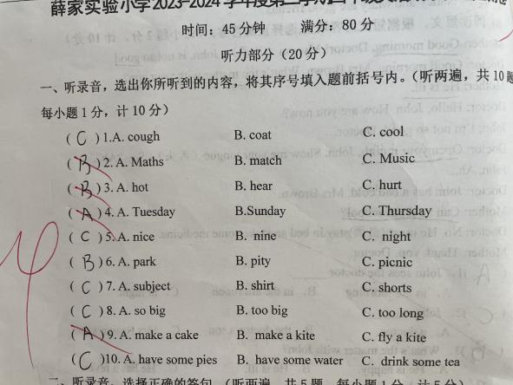 | 错例一：正确率（ 95 ）%，  主要错因：  单词maths和match，Tuesday和Thursday，hot和hurt，nine和night混淆的孩子较多。  改进建议：  - 多读，培养孩子语感。  - 提醒学生拿到试卷后，必须先熟悉听力材料，对于易混淆的单词可圈圈画画，引起足够重视，那么在正式听力时可以把握更大。
听力2  听录音，选择正确的答句。 | 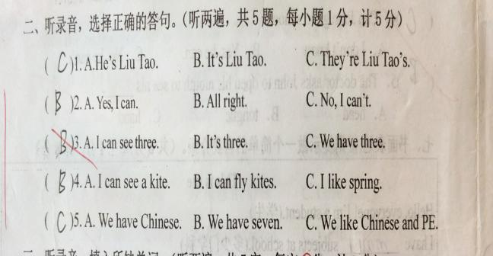 | 错例一（见左图第三题）：正确率（ 78.6 ）%，  主要错因：  学生对How many...do you have?这一问句的意思以及如何回答不是了解；学生没有仔细听清楚听力内容，听到How many就随便选了个数字。  改进建议：  - 培养学生做题和听力习惯，把题目听完，选项看完再做题；  夯实基础，对How many...do you have?这一句型加深理解，把它运用到书本和日常交流中。
听力3  听录音，填入所缺单词 | 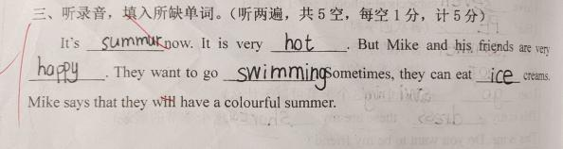 | 错例一（见左图）：正确率（94.42 ）%，  主要错因：  部分学生对单词的读音和拼写掌握不够。  改进建议：  - 对于基础知识，如单词、词组和句子要及时并反复巩固复习。  后进生的补差工作要落到实处，基础太过薄弱，所以不能一味的教他们解题方法，得先把基础的学会，比如单词要会读会写，课文要会读能看懂。
二、语音辨析 | 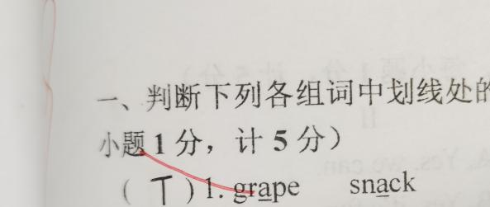 | 错例一（见左图X）：正确率（ 67.44 %），  主要错因：学生不能准确区分元音字母“a”的发音，在开音节中发/eI/,闭音节中发/æ/ 。  改进建议：学生熟读单词，对不同发音的单词进行多比较。对开音节和闭音节的单词能够找到规律，从单词的结构和发音上进行甄别。
三、单选 | 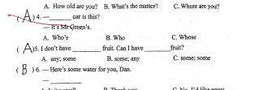 | 错例一（见左图1）：正确率（ 76.6）%，  主要错因：  特殊疑问词“Who’s ”和“Whose”混淆。  改进建议：  加强同义词句练习。
五、方框选词 | 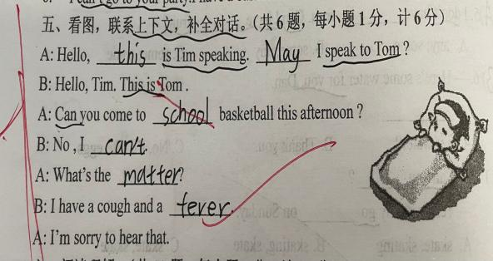 | 错例（见左图）：正确率（97.2%），  主要错因：1.个别学生审题不清不够细致，导致看到come to 直接填写school ，最近一直在默写cometo school 这个词组，  2.对于to 后面要用的单词不够清晰，知道play basketball 这个词组，用错形式。  改进建议：教育学生多细心；加强对学困生的帮扶，多督促其单词，词组基础的背诵记忆和灵活运用。
六、阅读短文，根据短文内容填空，选择正确答案 | 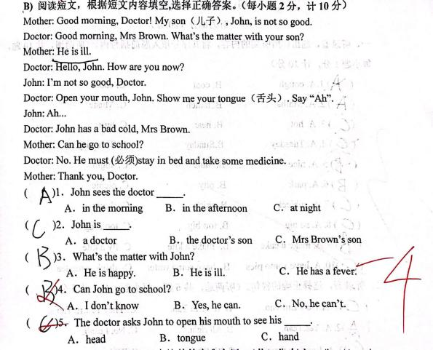 | 错例一（见左图第三、四题）：正确率（ 85 ）%，  主要错因：  不理解Can John go to school?这句话的含义；无法从文中找到医生检查John身体的哪个部位。无法定位细节信息。  改进建议：  - 扩充词汇量；  - 增加阅读量，读多了文章就能很快提升阅读答题的速度和正确率；  先看问题，再粗读文章。
七、书面表达 | 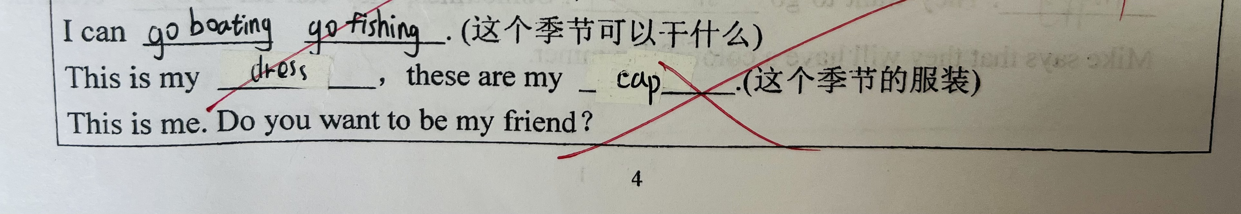 | 错例一（见左图1）：正确率（90.24%）%，  主要错因：  服装类名词的单复数和对应的句型This is … These are…容易分辨不清。  改进建议：加强服装类名词的句型表达练习。

三、测试成效分析
（一）取得的经验及成效
本次四年级期末试卷题型全面，紧扣教材，难易适中，听力和笔试兼顾，重点考察学生的语言基础知识和语言运用能力，其中笔试部分包括语音，单选，看图写单词完成上下文，阅读理解和书面表达等题型。试题的设计较全面地体现了新课标的要求，兼顾课本内容和学生的认知特点以及学生的心理特征，试卷知识面广，题型新颖活泼、灵活多样。注重对学生思维方式和应变能力的考查。由此我们认为，我们以下几点做得较好：
1、激发学生学习的内驱力。我们做到了爱之深，抓得牢，盯得紧。主要体现在抓读书，抓课堂，抓态度，抓习惯；盯偏科生，盯后进生，盯不稳定生。老师们注重激发学生的学习欲，引导学生找到适合自己的学习方法，给机会学生尝试学习的“甜头”，使学生学有所得，学有所成。
2、因材施教。老师们努力做到：首先了解学生，层层推进。充分考虑学生的认知和个性差异，针对不同层次的学生设计教学计划，由简易到疑难，使教学阶梯式地层层递进。其次掌握学生心理，尊重鼓励学生，教会学生掌握记单词的技巧和方法，让学生轻松学英语。
3、小组合作学习，促学困生转化。具体做法是：通过小组合作学习促“预习”，促“语言交际运用”，促听写 ，促背诵，改变课堂教学中学困生所处的被动局面，促使学生在掌握知识的过程中积极思维，发挥合作学习的优势。学生在参与、实践和体验中学习、运用英语，在成功中享受学习的乐趣，有效地培养学困生的合作学习习惯。
（二）教学问题分析
1.思维品质的层次水平有待提升。看似简单的听力题，实则需要不同层次的思维活动共同参与。学生依据细节信息，进行推断的能力，基于情景内容，进行思辨的能力等思维品质还有待提高。
2.综合信息的处理能力有待提升。题型“看图联系上下文填空”是多轮对话，考察学生在多轮对话语篇中，有目的地提取信息、梳理信息的能力。学生会受常规思维的影响，没有仔细阅读全文，而是凭借经验进行填空。
3.语言知识学习缺乏完整架构。如阅读中文章中是“easy”，题目中是“not difficult”。这是因为教师对概念进行解构和组合帮助学生结构化理解的意识较为薄弱，从而导致学生的语言知识学习停留在表面意义上。表层化的语言知识学习的弊端是未能将知识的讲解、操练与思维培养紧密联系，导致学生在解决具有思维含量的问题时，缺乏思路和方法。

- 基于数据分析的教学改进建议
1、 针对学生基础差的情况：一，坚持每日听写，过好单词关。利用课前5分钟大声读背，课上5分钟听写，通过同桌护改、组长批改、教师批改等多种方式，及时反馈听写结果。二，分层要求课文背诵，过好句子关。利用好早读和延时服务，给学生留足背课文时间，A生要求全文背诵，B生要求全文熟读背重点句，C生重点句熟读和背诵，逐个把关课文背诵并做好每个人的成长记录。
2、针对学生学习主动性不高的情况：一，密切家校联系，取得家长的配合，尤其针对中等生，提醒家长在家做好单词和课文背诵的督促，学生来校后，老师做好检查落实。二，跟学生制定“背书君子协议”，老师提前一周布置好下周的背诵任务，并公布每天重点检查的背书人员，学生完不成任务就自选惩罚措施，比如：放学后留堂背书，大小课间挤时间背书，放学回家抄两遍并提交背诵视频等。
3、针对学生做题技巧不足的情况：一，化繁为简，将知识简化成学生容易吸收的知识点，借助实际生活，多次造句，反复使用。二，高效讲评习题，重点题，比如短文填空、句子改写，要求学生抬头挺胸看白板，老师在白板上圈出关键词句，让学生跟着思路走，同时观察学生是否走神及时提醒。普通题，一些选择题、判断题要求学生低头拿笔圈关键词句，并适当积累一些词汇。三，精选习题，进行专项训练，针对每一种题型，给出学生总结出具体的不同技巧。

- 对本次命题的建议
- 四年级的英语学习应该更注重学生基础知识的扎实性，应该重听力，重基础阅读，可以适当拓展，但是对于题目的分值可以缩小到一分一个。
- 四年级即将升入五年级，需要侧重语法知识的衔接性，可以让学生在四年级的题目命题中间有相应的动词正确形式填空的题型，让学生有个过渡。
- 作文的形式不错，但是应该更注重主题的完整性，可以提供范文或简单的model，让学生在知识结构句型的扎实训练的基础上，有所拓展提升。

